МИНИСТЕРСТВО ОБРАЗОВАНИЯ РЕСПУБЛИКИ БЕЛАРУСЬ

УЧРЕЖДЕНИЕ ОБРАЗОВАНИЯ
ГОМЕЛЬСКИЙ ГОСУДАРСТВЕННЫЙ ТЕХНИЧЕСКИЙ УНИВЕРСИТЕТ ИМЕНИ П. О. СУХОГО

Факультет автоматизированных и информационных систем

Кафедра «Информационные технологии»

ОТЧЕТ ПО ЛАБОРАТОРНОЙ РАБОТЕ № 4
по дисциплине «Визуальные средства разработки программных приложений»

на тему: «Разработка многопоточных приложений»

Выполнил: студент гр. ИТП-31
Трофимов Е.В.
Принял: ассистент
Белявский Е.В.

Гомель 2020
Цель работы: изучить создание многопоточных приложений с использованием языка программирования JAVA.

Задание

Разработать приложение, в котором выполняется следующий алгоритм: два параллельных потока циклически выполняют вызов функций. Каждый поток использует свою функцию. Результаты работы каждый поток помещает в общую очередь конечной длины. Третий поток забирает из очереди результаты работы функций и отображает их на экране в произвольной форме. Схема взаимодействия потоков приведена на рисунке:

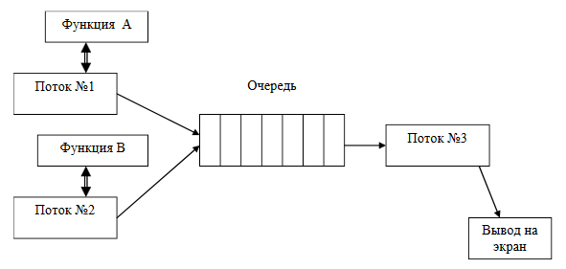

Рисунок 1 – Схема взаимодействия потоков

Очередь должна быть реализована с использованием объектов синхронизации. Потоки должны корректно завершаться при завершении приложения. Для реализации выбрать любые две функции из таблицы согласно варианту.

Ход работы

Вариант | Условие задачи
3 | Математический калькулятор №1.  Операции: sin(x), cos(x).

Результат выполнения:

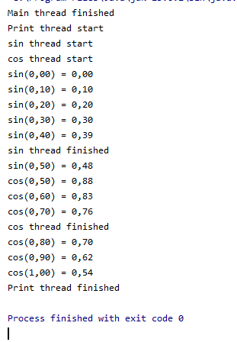

Рисунок 1 – Результат работы потоков

Вывод: в ходе выполнения данной лабораторной работы были изучены механизмы реализации потоков и работы с ними в языке программирования Java.

Приложение А - Листинг программы
Файл CalcThread.java

package by.gstu.models;
/**
* Thread is calculating function value in the range from x1 to x2 in increments h
* and puts the value in queue.
*
* @author Evgeniy Trofimov
* @version 1.0
*/
public abstract class CalcThread extends Thread {
private double x1;
private double x2;
private double h;
private Resources resources;
private String funcName;
public CalcThread(double x1, double x2, double h, String funcName, Resources resources) {
this.x1 = x1;
this.x2 = x2;
this.h = h;
this.resources = resources;
this.funcName = funcName;
}
@Override
public void run() {
System.out.println(funcName + " thread start");
double x = x1;
try {
synchronized (resources) {
while (x <= x2) {
resources.offer(String.format("%s(%.2f) = %.2f", funcName, x, Func(x)));
x += h;
}
}
} catch (Exception e) {
e.printStackTrace();
}
System.out.println(funcName + " thread finished");
}
public abstract double Func(double x);
}

Файл PrintThread.java

package by.gstu.models;
/**
* Thread get from resource value and print in console.
*
* @author Evgeniy Trofimov
* @version 1.0
*/
public class PrintThread extends Thread {
private Resources resources;
public PrintThread(Resources resources) {
this.resources = resources;
}
@Override
public void run() {
System.out.println("Print thread start");
String value;
try {
synchronized (resources) {
while ((value = resources.poll()) != null) {
System.out.println(value);
}
}
} catch (InterruptedException e) {
e.printStackTrace();
}
System.out.println("Print thread finished");
}
}

Файл Resources.java

package by.gstu.models;
import java.util.ArrayDeque;
import java.util.Queue;
/**
* Synchronized resource. Implements "Singleton" pattern.
*
* @author Evgeniy Trofimov
* @version 1.0
*/
public class Resources {
private static Resources instance;
private Queue<String> resources;
private int length = 4;
private int count;
private Resources() {
count = 0;
resources = new ArrayDeque();
}
public static synchronized Resources getInstance() {
if (instance == null) {
instance = new Resources();
}
return instance;
}
public synchronized void offer(String value) throws InterruptedException {
if (count < length)
count++;
else
wait();
notifyAll();
resources.offer(value);
}
public synchronized String poll() throws InterruptedException {
if (count > 0) {
count--;
return resources.poll();
}
notifyAll();
wait(100);
if (count > 0) count--;
return resources.poll();
}
}

Файл Runner.java

package by.gstu.views;
import by.gstu.models.CalcThread;
import by.gstu.models.PrintThread;
import by.gstu.models.Resources;
/**
* Вариант 3. Реализуемые функции: sin(x), cos(x).
*
* @author Evgeniy Trofimov
* @version 1.0
*/
public class Runner {
public static void main(String[] args) throws InterruptedException {
Resources resources = Resources.getInstance();
CalcThread sinThread = new CalcThread(0, 0.5, 0.1, "sin", resources) {
@Override
public double Func(double x) {
return Math.sin(x);
}
};
CalcThread cosThread = new CalcThread(0.5, 1, 0.1, "cos", resources) {
@Override
public double Func(double x) {
return Math.cos(x);
}
};
PrintThread printThread = new PrintThread(resources);
printThread.start();
sinThread.start();
cosThread.start();
System.out.println("Main thread finished");
}
}

